Nota de prensa

En viaje del presidente Hernández a Nueva York y Dallas:
Honduras promoverá Zonas Especiales de Empleo
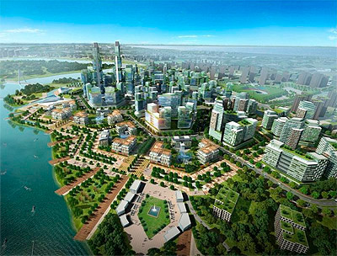

- El mandatario califica a esas Zonas Especiales de Empleo como la opción para crear empleos de calidad de manera masiva.
- Las Zonas Especiales de Empleo surgen de más de 10 años de estudios en países exitosos como Corea del Sur y Singapur, remarca.
- Honduras buscará atraer inversiones de Texas y aprovechar su producción de petróleo y gas.

Tegucigalpa, 18 de septiembre. Con el fin de promover las inversiones en el país, el presidente Juan Orlando Hernández informó hoy que sostendrá importantes reuniones con empresarios en Nueva York y Dallas (Texas) para impulsar las Zonas Especiales de Empleo, durante la visita que realizará esta semana a esas ciudades de los Estados Unidos.
“Voy a volver a la carga al mundo y voy a dar paso a promover en mi viaje a Nueva York y Dallas (Texas) el nuevo concepto de las Zonas Especiales de Empleo”, señaló Hernández en comparecencia de prensa en Casa Presidencial antes de partir hacia Nueva York, donde participará en la Asamblea General de Naciones Unidas.
Añadió que “sé que generarán controversia en estos momentos, y en especial para los compatriotas de la oposición, pero, bueno, yo quiero que debatamos y quiero empleo de manera masiva para la gente en Honduras”.
“Lo que estamos promoviendo como las Zonas Especiales de Empleo no son cosas que se nos ocurrió de la noche a la mañana, son de más de 10 años de estudios en los países más exitosos en atracción de inversiones como Corea y Singapur, que en el siglo pasado eran más pobres que Honduras y hoy son potenciales mundiales”, indicó Hernández.
“¿Por qué no podemos soñar con eso?”, reflexionó.
La economía de Texas es una de las más fuertes de Estados Unidos, indicó Hernández, al tiempo que dijo que va a Dallas porque hay mucha gente del estado de Texas que está relacionada con Honduras.
El presidente Hernández participará el próximo jueves en Dallas en un encuentro con inversionistas internacionales invitados al foro “Honduras is ready for you”.
Hernández añadió que el gobernador de Texas, Greg Abbott, tiene el interés de promover las inversiones con Honduras.
Afirmó que una comitiva hondureña está trabajando en Dallas para incentivar las inversiones en el país.
El mandatario apuntó que el estado de Texas cuenta no solo con petróleo, sino con gas, lo que es importante para que Honduras tenga un precio en la energía de manera competitiva. “Eso es uno de los grandes pasos que tenemos que dar para poder avanzar”, concluyó

